

АДМИНИСТРАЦИЯ МУНИЦИПАЛЬНОГО ОБРАЗОВАНИЯ «СЮРЗИНСКОЕ»
КЕЗСКОГО РАЙОНА УДМУРТСКОЙ РЕСПУБЛИКИ

ПОСТАНОВЛЕНИЕ

от 14 мая 2012 года № 19

д. Удмурт-Зязьгор

Об утверждении Плана действий по предупреждению
и ликвидации чрезвычайных ситуаций природного
и техногенного характера на территории муниципального
образования «Сюрзинское»

Для совершенствования знаний, навыков и умений, направленных на реализацию единой государственной политики в области гражданской обороны, снижения рисков и смягчения последствий чрезвычайных ситуаций природного и техногенного характера (далее ЧС) для обеспечения безопасности населения, укрепления оборонного потенциала, стабильного социально-экономического развития, а также совершенствования системы защиты населения в мирное и военное время.
ПОСТАНОВЛЯЮ:
1.Утвердить план действий по предупреждению и ликвидации чрезвычайных ситуаций природного и техногенного характера на территории муниципального образования «Сюрзинское» (прилагается)
Глава муниципального
образования «Сюрзинское» В.П.Лекомцев

Приложение

к Постановлению

от 14.05.2012г. № 19

ПЛАН
действий по предупреждению и ликвидации чрезвычайных
ситуаций природного и техногенного характера
на территории муниципального образования
«Сюрзинское» Кезского района

Откорректировано по состоянию на.
«___»________________20__г.
«___»________________20__г.
«___»________________20__г.
«___»________________20__г.

д. Удмурт-Зязьгор
2012г.

Главная задача

Совершенствование знаний, навыков и умений, направленных на реализацию единой государственной политики в области гражданской обороны, снижения рисков и смягчения последствий чрезвычайных ситуаций природного и техногенного характера(далее ЧС) для обеспечения безопасности населения, укрепления оборонного потенциала, стабильного социально-экономического развития, а также совершенствования системы защиты населения в мирное и военное время.

Основными задачами считать:
в области гражданской обороны-
совершенствование нормативной правовой базы в области гражданской обороны с учетом современных требований и механизма их реализации, направленных на формирование нового облика гражданской обороны;
создание эффективной системы управления гражданской обороной, разработка и внедрение новых технологий и способов защиты населения;
развитие общероссийской комплексной системы информирования населения в местах массового пребывания людей (далее ОКСИОН);
поддержание в готовности к использованию по предназначению имеющегося фонда средств коллективной защиты населения и недопущение их преждевременного и неправомерного списания с учета;
продолжение работы по формированию в целях гражданской обороны установленного объема запасов средств индивидуальной защиты, материально-технических, продовольственных, медицинских и иных средств;
совершенствование сил гражданской обороны, повышение их готовности и мобильности;
продолжение работы по совершенствованию и использованию современных технических средств в целях подготовки и информирования населения по вопросам гражданской обороны, чрезвычайным ситуациям, обеспечению пожарной безопасности и безопасности на водах объектах в местах массового пребывания людей;
повышение эффективности использования ресурсов гражданской обороны для ликвидации чрезвычайных ситуаций.
в области защиты населения и территории от чрезвычайных ситуаций- «Повышение безопасности дорожного движения в 2006-2012 годах»;
организацию разработки и реализации планов повышения защищенности критически важных объектов регионального, муниципального и объектового уровней;
создание и развитие нормативно-правовой базы муниципальных образований по вопросам предупреждения и ликвидации чрезвычайных ситуаций природного и техногенного характера, создания и развития аварийно-спасательных формирований;
обеспечение готовности органов управления, сил и средств РСЧС к реагированию на ЧС, совершенствование системы мониторинга и прогнозирования ЧС, развитие систем информационного обеспечения; осуществление методического обеспечения вопросов создания ,накопления, использования и восполнения резервов финансовых и материальных ресурсов, достаточных для ликвидации ЧС; принятие мер по соблюдению требуемого уровня обеспеченности средствами коллективной защиты установленных категорий населения для защиты от ЧС; своевременное и достоверное информирование населения через средства массовой информации о прогнозируемых и произошедших чрезвычайных ситуациях и пожарах, ходе их ликвидации и об оказании пострадавшему населению необходимой помощи;
ведение через средства массовой информации разъяснительной работы по вопросам культуры безопасности жизнедеятельности среди населения с учетом особенностей различных социальных и возрастных групп;
организацию мероприятий и специальных проектов, направленных на популяризацию среди населения, с учетом особенностей различных социальных и возрастных групп, культуры безопасности жизнедеятельности, в том числе по вопросам предупреждения пожаров, прежде всего ,на бытовом уровне; освещение в средствах массовой информации перспективных направлений деятельности МЧС России в части законопроектной деятельности, внедрение новых форм и методов работы в сфере обеспечения пожарной безопасности, надзорной деятельности, деятельности по предупреждению чрезвычайных ситуаций и других направлениях.
В области обеспечения пожарной безопасности - реализацию федеральной целевой программы «Пожарная безопасность в Российской Федерации на период до 2014 года»: осуществление комплекса мероприятий, направленных на защиту жизни и здоровья граждан, их имущества, государственного и муниципального имущества, имущества организаций от пожаров, ограничение их последствий;
создание и развитие нормативно-правовой базы муниципальных образований по вопросам пожарной безопасности.
В области обеспечения безопасности людей на водных объектах -повышение эффективности профилактических мероприятий по предупреждению несчастных случаев с людьми на водных объектах.
1.Общая характеристика поселение

Глава муниципального образования | Лекомцев Владимир Павлович
Адрес Администрации | Д. Удмурт-Зязьгор, Кезского района, Удмуртская Республика, 427576  8-(34158)-6-04-47
Центр муниципального образования | Д. Удмурт-Зязьгор
Количество населенных пунктов: 9 | расстояние до центра МО «Сюрзинское»
  деревня Удмурт-Зязьгор | 245 жителей
  деревня Русский Зязьгор | 25 жителей
  деревня Сюрзи | 28 жителей
  деревня Верхний Тортым | 17 жителей
  деревня Тортым | 118 жителей
  деревня Спиреныши | 19 жителей
  деревня Тольен | 31 жителей
  деревня Каракулино | 2 жителей
  деревня Изошур | 6 жителей
3 км

3 км

2км

11 км
14 км

14 км

7 км

6 км
Депутатский корпус | 7
Численность населения | 491
В том числе детей до 18 лет | 98
пенсионеров | 105
избирателей | 386
молодёжи (до 30 лет) | 123
Молодых семей | 30
Занятость | 128
В том числе работающих в бюджетной сфере | 15
Численность безработных | 11
Сельскохозяйственные предприятия | СПК «Свобода»  СПК «Союз»
Объекты бюджетной сферы:
-школ | Удмурт-Зязьгорская начальная школа, 11 учеников
-дошкольных учреждений | Группа временного пребывания детей в д.Тортым, 6 детей
-ФАП | Удмурт-Зязьгорский ФАП,  Тортымский ФАП,
-клубных учреждений | Удмурт-Зязьгорский СК,
-библиотек | Удмурт-Зязхьгорский филиал

1.1 Общие положения
Географическое положение

Территория муниципального образования «Сюрзинское» находится в северо- восточной части Удмуртии. Положение обусловливает умеренно континентальный климат с холодной, продолжительной зимой и теплым летом. Среднегодовая температура +1,3 . Преобладает западный ветер. Среднегодовое количество осадков 500 мм. Почвы дерново-подзолистые. Леса темнохвойные с большим содержанием березы. Полезные ископаемые: глина, гравий, песок.
Много подземных источников питьевой воды. В лесах водятся лось, кабан, медведь, лисица, заяц и другие виды животных.

Административное деление и коммуникации.
Муниципальное образование «Сюрзинское» образовано в январе 2006 года на территории администрации Удмурт-Зязьгорского сельского округа и администрации Тортымского сельского округа.
Муниципальное образование «Сюрзинское» имеет Устав, зарегистрированный в главном управлении Министерства юстиции РФ по Приволжскому округу 26 декабря 2005 года № RU 185123132005001
Структура и штат администрации муниципального поселения
- глава муниципального образования;
- главный специалист-эксперт;
- специалист второй категории.
Карта - схема муниципального образования «Сюрзинское»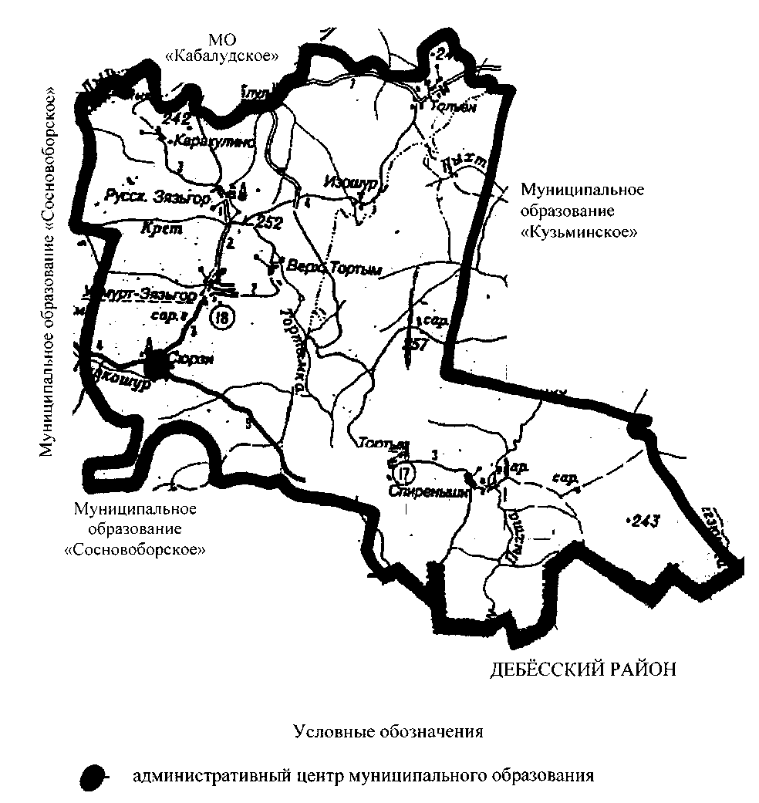
Границы муниципального образования «Сюрзинское».
По смежеству с муниципальным образованием «Кузьминское».
От исходной точки – северо-западной границы квартала 50 Кузьминского лесничества Кезского лесничества Кезского лесхоза на юго-восток до точки смыкания юго-восточной и юго-западной границ квартала 111 Кузьминского лесничества Кезского лесхоза.
По смежеству с Дебесским районом Удмуртской Республики.
Далее на запад по границе Дебесского района до точки смыкания северо-восточной и юго-восточной границ квартала 105 Кузьминского лесничества Кезского лесхоза.
По смежеству с муниципальным образованием «Сосновоборское».
Далее на северо-запад по северо-восточным границам квартала 105,103, 102, 101 Кузьминского лесничества Кезского лесхоза, далее на север по западной границе земель СПК «Союз», далее по юго-западным границам кварталов 42,41, 40, 52 Кезского лесничества Кезского лесхоза, далее по границе между землями СПК «Свобода» и СПК «»Кезское», далее на север по восточным границам кварталов 29,23, 16,12 Кезского лесничества Кезского лесхоза.
По смежеству с муниципальным образованием «Юскинское».
Далее на северо-восток по северной границе квартала 13 Кезского лесничества Кезского лесхоза.
По смежеству с муниципальным образованием «Кабалудское».
Далее на юго-восток по северной границе земель фонда перераспределения земель, далее на северо-восток по западным границам кварталов 58, 59, 50, Кузьминского лесничества Кезского лесничества до исходной точки.
Общая площадь 17 877,51 га, из них сельскохозяйственного назначения 5214 га, приусадебных земель – 124 га, гослесфонд – 12424 га.
Муниципальное образование «Сюрзинское» в составе населённых пунктов: д. Сюрзи, д. Изошур, д. Удмурт Зязьгор, д. Русский Зязьгор, д. Верхний Тортым, д. Тольён, д. Каракулино, д. Тортым, д. Спирёныши.
Население
На территории муниципального образования «Сюрзинское» проживают на 01.01.2009 год 554 человека. Из них русские – 27 человек или 4,9 %, удмурты – 525 или 94,8 % и 2 армянина - 0,3 %.

Экономика
На территории муниципального образования «Сюрзинское» находится два СПК «Свобода» и «Союз», Удмурт Зязьгорская начальная школы и группа временного пребывания детей в д.Тортым, Удмурт Зязьгорский ФАП, Тортымский ФАП, ветучасток в деревне Удмурт Зязьгор, 2 магазины Кезского райпо в деревне Удмурт Зязьгор и Тортым, Удмурт Зязьгорский СДК, библиотека в деревне Удмурт Зязьгор, отделение почтовой связи в д. Удмурт Зязьгор.
Транспортное сообщение с райцентром осуществляется по грунтовым дорогам: Удмурт-Зязьгор – Кез протяженность 15 км , Тортым – Кез протяженность 20 км. Население деревень до райцентра добираются колхозным или частным транспортом. Население д. Каракулино и Тольён до райценра добираются по железной дороге, поездом, через ст. Кабалуд или ст. Кузьма.
Стационарная телефонная связь имеется в семи деревнях, отсутствует связь в д. Каракулино и д. Изошур. Во всех деревнях установлены таксафоны. На данное время многие жители имеют сотовые телефоны.
На территории муниципального образования «Сюрзинское» имеется 5 фермерских хозяйств ведущих экономическую деятельность. А также личные подсобные хозяйства реализуют излишки своей продукции.
Республиканского и федерального имущества нет. Муниципальное имущество: здание Администрации МО «Сюрзинское».
Положительные факторы влияющие на социально- экономическое развитие поселения: относительная близость от райцентра, наличие дороги от центральной усадьбы до райцентра, имеются учреждения социальной сферы, обеспеченные кадрами. Работают два почтовых отделения связи и два магазина Кезского РАЙПО.
Отрицательные факторы: большая площадь муниципального объединения и малая плотность населения, бедные почвы, изношенная материально- техническая база СПК, отток молодежи из села, отсутствие дошкольных учреждений.

2 Краткая характеристика МО «Сюрзинское»
и оценка возможной обстановки на его территории.
2.1. В соответствии с Уставом МО «Сюрзинское» выполняет задачи по осуществлению вопросов местного значения муниципального образования. Объект расположен на юго-востоке Кезского района.
На местности прилегающей к территории объекта потенционально-опасных объектов нет,
На территории объекта находятся:
— пожаро- и взрывоопасные производства: лесопилка в дер. Верхний Тортым, зерносушилка в дер. Удмурт-Зязьгор, зерносушилка в дер. Тортым. Рядом с территорией объекта в 5 км находится железнодорожная станция Кузьма и Кабалуд через которую следуют вагоны с АХОВ и другими опасными грузами.
Краткая оценка возможной обстановки на территории объекта при возникновении крупных производственных аварий, катастроф и стихийных бедствий.
Перечень потенциальных опасностей на объекте и прилегающей к нему территории
На территории объекта может возникнуть пожар. Наиболее вероятен в зданиях: лесопилках,
где хранятся лесоматериалы, зерносушилки с зерном. Возможный ущерб сельскохозяйственного производства может составить мил руб.
Аварийные ситуации могут возникнуть при транспортировке АХОВ по железной дороге. Наиболее вероятными местами аварийных ситуаций на ней является переезд в 5 км от объекта. При разливе АХОВ - часть территории объекта может оказаться в зоне заражения. На зараженной территории может оказаться до 56 человек, до 500 сельскохозяйственных животных. Ориентировочные потери могут составить до 30 человек, до 120 сельскохозяйственных животных.
Эпидемиологическая обстановка на объекте в целом благоприятная, однако отмечались отдельные случаи заболевания людей:
Эпизоотическая обстановка нормальная.
В случае непринятия своевременных профилактических мер возможны потери сельскохозяйственных животных до _2_ % от общей численности.
Радиационные аномалии на местности могут возникнуть при аварийных ситуациях в ходе транспортировки радиоактивных веществ железнодорожным транспортом и при небрежном обращении с указанными веществами в ходе работы с ними.
Отклонение климатических условий от ординарных: сильные морозы, снежные заносы, паводки, ураганные ветры, смерчи и лесные пожары, нарушение технологической дисциплины могут повлечь аварии на коммунально-энергетических сетях, нарушение нормальной жизнедеятельности работников и функционирования объекта.
Все строения, находящиеся на территории МО «Сюрзинское» построенные в кирпичном исполнении могут выдержать избыточное давление до 0,2 кг/см². Жилой сектор ,особенно старой постройки,имеет деревянную застройку.
Отсутствие на территории МО «Сюрзинское» аварийно-химических отравляющих веществ (АХОВ) исключает возникновение крупных производственных аварий с выбросом АХОВ.
В климатическом отношении МО «Сюрзинское» относится к зоне умеренно-континентального климата с непродолжительным прохладным летом и продолжительной зимой. Период пониженных температур начинается в конце октября и заканчивается в первой половине апреля. В зимние месяцы морозы могут достигать до –52⁰С, максимальная температура летом до +40⁰С. Глубина промерзания грунта зимой достигает 2,04м.
Среднегодовое количество осадков равно 557мм., причём большая их часть выпадает в зимне-весенний период.
Руководителем объектового звена ЧС является председатель КЧС – Глава муниципального образования «Сюрзинское».
В состав объектового звена входят комиссия по ЧС и формирования ГО.
Основные задачи формирований ГО:
-звенья пожаротушения до прибытия Расчётов занимаются тушением пожара имеющимися средствами пожаротушения;
-звенья охраны общественного порядка проводят мероприятия по поддержанию общественного порядка на объектах работ, в районах размещения, а также на пунктах сбора и на маршрутах вывоза персонала и выдвижения сил к зонам ЧС;
-звенья оповещения и связи проводят мероприятия по оповещению органов управления ГО в мирное и военное время, осуществлению контроля за техническим состоянием средств связи и оповещения, поддержанию их в постоянной готовности, а также обеспечивают передачу и приём сигналов оповещения;
-санитарные посты проводят мероприятия по своевременному оказанию медицинской помощи поражённым и больным, по предупреждению возникновения и распространения инфекционных заболеваний, по подготовке и осуществлению медицинской защиты персонала и медицинского обеспечения действий сил при проведении АСДНР.
2.2. На территории МО «Сюрзинское» могут возникнуть чрезвычайные ситуации, связанные с возникновением пожара, дорожно-транспортными происшествиями с гибелью людей, авариями на тепло – водо - электроснабжении, а также с угрозой проведения террористического акта и стихийными бедствиями.
Основные аварийные ситуации в системе электроснабжения: обрыв воздушных электролиний, повреждение шин трансформаторов короткое замыкание. При возникновении ЧС возможны незначительные потери среди персонала .
Особо опасными ЧС природного характера являются:
-смерчи и ураганы со скоростью до 30 м/сек.,
-сильные похолодания до –52⁰С;
-сильные снегопады, метели, гололёд.
Эпидемиологическая обстановка на территории муниципального образования в целом благоприятная.
2.3.В целях предупреждения и снижения последствий крупных аварий, катастроф и стихийных бедствий на территории МО «Сюрзинское» организуется:
-поддержание в постоянной готовности системы оповещения и связи;
-подготовка к эвакуации населения и материальных ценностей;
-поддержание в постоянной готовности формирований ГО;
-создание резервов материальных и финансовых средств;
-постоянное проведение противопожарных и инженерно-технических мероприятий;
-подготовка промышленных объектов к безаварийной остановки производства;
-обучение персонала действиям в различных аварийных ситуациях и при стихийных бедствиях.
Вывод: Выполнение организационных и инженерно-технических мероприятий по предупреждению возможных чрезвычайных ситуаций техногенного и природного характера позволяет сделать вывод о значительном уменьшении масштабов чрезвычайных ситуаций.

РАЗДЕЛ 3. Мероприятия при угрозе и возникновении крупных
производственных аварий, катастроф и стихийных бедствий.
1. При угрозе возникновения производственных аварий, катастроф и стихийных бедствий (режим «Повышенной готовности»).
Оповещение и сбор руководящего состава и работающего персонала осуществляется в нерабочее время по телефонам, радио, посыльными, по громкоговорящей связи. В рабочее время – дежурным в соответствии со схемой оповещения.
Время сбора:
-в рабочее время – до 30 минут;
-в нерабочее время – до 1часа 30 минут.
Оповещение и сбор объектовых формирований ГО производится по решению председателя КЧС.
С получением информации об угрозе возникновения чрезвычайной ситуации председатель КЧС вводит режим «Повышенной готовности».
Исходя из сложившейся обстановки организуется проведение следующих мероприятий:
-в течение 1 часа организуется проведение оповещение населения, формирований ГО об угрозе возникновения чрезвычайной ситуации, собрать руководящий состав и поставить ему конкретные задачи;
-в течение 1 часа организовать наблюдение на территории поселения ,ввести круглосуточное дежурство руководящего состава;
-в течение 2 часов организовать приведение в готовность без прекращения производственной деятельности формирований повышенной готовности численностью 25 человек;
-в течение 0,5 часов уточнить план действий по предупреждению и ликвидации чрезвычайных ситуаций природного и техногенного характера;
-проверить наличие и исправность индивидуальных средств защиты для персонала;
организовать проведение профилактических противопожарных мероприятий и подготовку к безаварийной остановке производства;
-организовать взаимодействие с КЧС Кезского района;
-проверить и подготовить к использованию материалы и средства для ликвидации чрезвычайных ситуаций.

2.При возникновении крупных производственных аварий, катастроф и стихийных бедствий (режим «Чрезвычайной ситуации»):
2.1. При возникновении пожара:
-немедленно сообщить в отряд ПЧ -33 пожарной охраны по телефонам 01,112 и дежурному диспетчеру;
-дежурному диспетчеру организовать оповещение руководящего состава МО «Сюрзинское» о пожаре;
-до прибытия противопожарных сил организовать тушение пожара силами звеньев пожаротушения и добровольных пожарных дружин;
-При возникновении аварии на коммунальных электро – водо – теплосетях:
-организовать оповещение и сбор руководящего состава, оценить обстановку;
- немедленно довести обстановку до СПК «Союз» , СПК «Свобода» и организовать с ними постоянное взаимодействие;
-организовать взаимодействие с КЧС МО «Кезский район» и ЕДДС
-при необходимости к ликвидации ЧС привлечь силы и средства УТП РСЧС.
  - При разливе ГСМ и АХОВ:
-организовать оповещение и сбор руководящего состава, оценить обстановку;
-довести обстановку до СПК «Союз» , СПК «Свобода» и организовать с ним постоянное взаимодействие;
-организовать взаимодействие с КЧС «Кезский район» и дежурным
-при необходимости к ликвидации ЧС привлечь силы и средства УТП РСЧС.
2.3. При стихийных бедствиях:
-организовать оповещение и сбор руководящего состава, довести до них обстановку и поставить задачи;
-в течение 30 минут организовать оповещение работающего персонала о ЧС, довести правила поведения в создавшейся обстановке;
-организовать круглосуточное дежурство руководящего состава;
-провести мероприятия безаварийной остановки производства;
-организовать взаимодействие с КЧС МО «Кезский район»
-при необходимости к ликвидации ЧС привлечь силы и средства УТП РСЧС.

- Обеспечение действий сил и средств.
Аварийно-восстановительные и другие неотложные работы проводятся под руководством председателя КЧС МО «Кезский район». Для ликвидации последствий чрезвычайной ситуации привлекаются силы и средства ПЧ-33,СПК «Союз» , СПК «Свобода».
При необходимости запрашивается помощь у КЧС сельских поселений. Обеспечение действий сил, привлекаемых для ликвидации последствий чрезвычайной ситуации, в первую очередь привлекаются материальные и финансовые резервы МО «Сюрзинское», а в случае нехватки средств КЧС выходит с предложением о запросе дополнительных средств от МО «Кезский район»
Для обеспечения водой противопожарной техники используются артезианские скважины и пожарные резервы. В зимнее время оборудуются места для забора воды.
4. Проведение аварийно-спасательных и других неотложных работ (АСДНР).
Для проведения АСДНР на территории МО «Сюрзинское» привлекаются все объектовые формирования ГО.
Ликвидацию последствий ЧС на электро-водо-теплосетях проводят формирования коммунальных служб сервисных организаций Кезского района СПК «Союз», СПК «Свобода».
Для тушения пожара, кроме объектовых сил, привлекаются ведомственный пожарный отряд ПЧ-33.

5. Управление мероприятиями и действиями в ЧС.
Общее руководство по проведению аварийно-спасательных и других неотложных работ осуществляет председатель КЧС МО Кезский район».
Управление мероприятиями по ликвидации последствий ЧС осуществляется по постоянно действующей телефонной связи.
Оповещение руководящего состава и работающего персонала осуществляется диспетчерской службой в соответствии со схемой оповещения.
Управление работами по локализации и ликвидации аварий осуществляется с объектовых пунктов управления.
При проведении АСДНР организуется взаимодействие с КЧС МО «Кезский район»

